

Български банков сектор

ОБЗОР

Специален фокус върху лошите кредити

Анализ от ЕЛАНА Трейдинг

София, август 2012



БАНКОВ СЕКТОР

 | Банковата система на България все още не може да се отърси от ефектите на дълбоката икономическа криза, която удари доходите на населението и платежоспособността на фирмите. Лошите кредити не достигнаха връх. Очакванията ни за подобрение през изминалите 12 месеца се оказаха прекалено оптимистични на фона на кризата в Европа, стагнацията в строителството у нас и продължаващия процес на преструктуриране на икономиката. Положителните събития през изминалата година са високата ликвидност в банковата система и увеличаването на спестяванията, като в същото време се наблюдаваше пик при лошите кредити за частни лица. Лихвите също отчитат намаление, което очакваме да продължи и да стимулира кредитирането и потреблението в страната.
 | Стабилна тенденция на ръст на активите
Повишаването на активите вече е трайна тенденция | Тенденцията на ръст на активите, която се утвърди в началото на миналата година, се оказа устойчива и продължи с малки колебания. Банките привличат стабилни парични потоци, най-вече чрез депозитите на фирми и граждани. Растежът на активите вероятно ще продължи с подобни темпове през следващата една година.
Графика 1 | 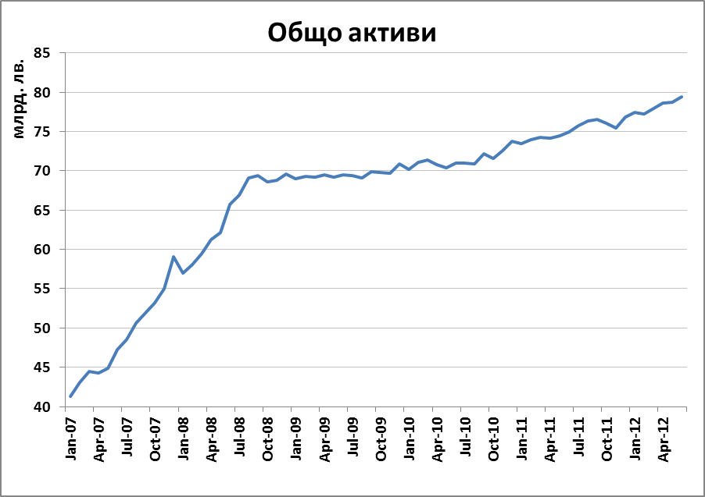  Източник: Българска народна банка
 | Активите на банковата система у нас надхвърлиха 79 млрд. лв. след края на второто тримесечие. Кредитите спаднаха до ниво под 83% от активите, а половината от растежа на активите се трансформира в заеми за нефинансови институции.
Източник: Българска народна банка

Графика 2 | 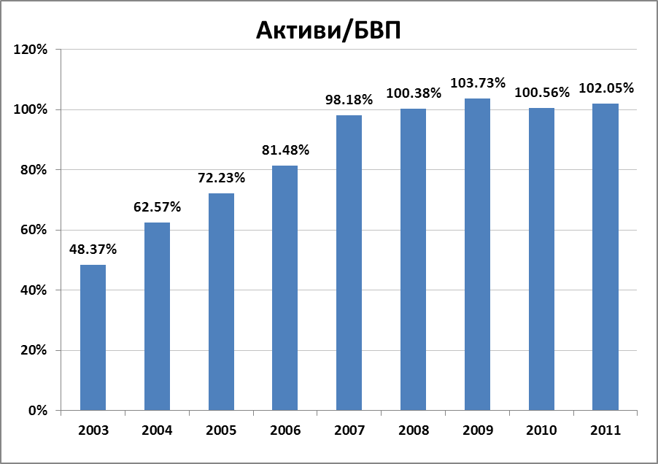  Източник: Българска народна банка, Национален статистически институт
Съотношението активи към БВП ще расте слабо | Икономическият растеж в страната беше финансиран в огромна степен от кредитната активност на банките. От 2007 г. насам равнището на активите е постоянно спрямо номиналния БВП. Проникването на банковите услуги достигна максималното си равнище при текущата икономическа активност. Нормата на спестяване на населението е висока, като депозитите от частни лица растат с по-бързи темпове от останалите. Наблюдава се намаление при депозитите на финансови институции. Силно повишение на съотношението активи към БВП може да има само при структурни промени в банковата система, като например насочване към инвестиционно банкиране. Това обаче не е вероятен сценарий.
 | Българските банки разполагат с достатъчно капитал
 | Високото равнище на капитал на банките, заедно с натрупаните провизии и отделените печалби засега успяха да предпазят системата от банкови фалити, породени от лоши кредити.
Графика 3 | 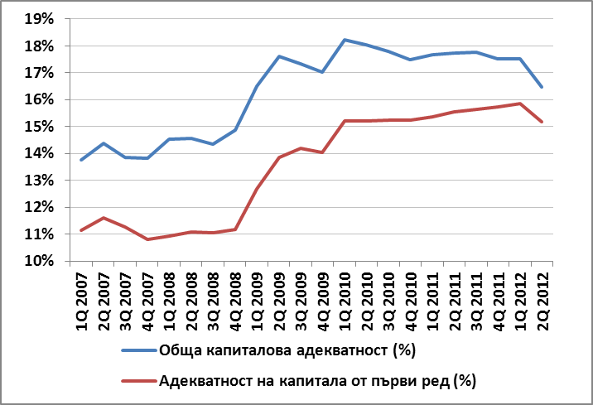  Източник: Българска народна банка
Банките са осигурени с достатъчно капитал | Капиталовата адекватност на банковата система остава много добра, благодарение на печалбите и натрупването на резерви. Някои от трезорите получиха препоръки за набиране на капитал от БНБ, с което да подобрят капиталовата си адекватност.
Графика 4 | 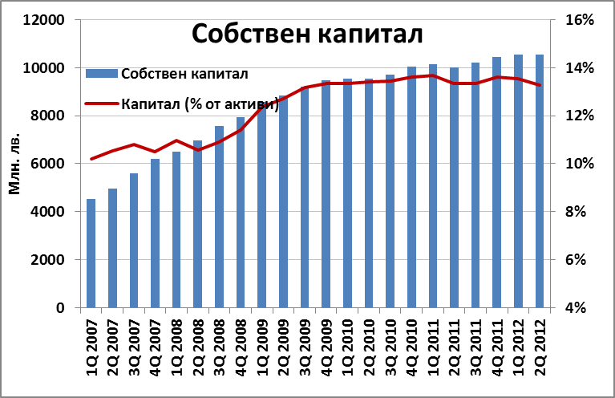  Източник: Българска народна банка
Капиталът на банките следва ръста на активите | Равнището на собствения капитал в банковата система вече не се променя съществено и през последните две години е над 13.5% спрямо активите. През второто тримесечие обаче процентното изражение на собствения капитал от активите бележи слабо намаление. Това се дължи на спад на нивото на заделените банкови резерви. През първото полугодие няма съществено изменение в капитала на банките.
Източник: Българска народна банка; Изчисления: ЕЛАНА Трейдинг

 | Увеличението на собствения капитал през последните две години се дължи единствено на натрупаните печалби в банковата система. Значителният скок на лошите кредити се абсорбира в голяма степен от реализирания финансов резултат. Нормата на печалба е на най-ниското си равнище за повече от десетилетие поради проблемите с необслужваните заеми.
 | Кредитирането продължава да изостава
Лесен достъп до кредити имат само  най-големите компании | Очакванията ни през миналата година бяха за постепенно увеличение на кредитирането, основно за фирми. Банките бяха започнали да търсят възможности за увеличение на кредитирането си, за да не губят пазарен дял. През това време обаче продължи повишаването на лошите кредити, а евентуалните кредитополучатели предпочетоха да останат предпазливи във възможностите си да ползват нови заеми. В резултат на това единствената категория, която отчита повишение са много големите кредити за фирми. Често те са със свързани лица или част от икономически групировки, които работят с банките от много години. Но като цяло кредитирането в икономиката върви надолу и се отразява негативно на икономическия растеж.
Графика 5 | 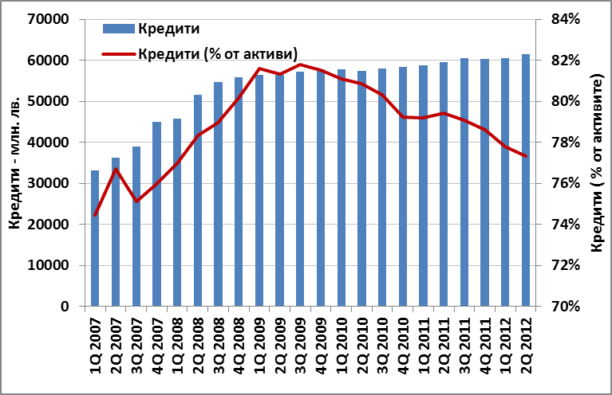  Източник: Българска народна банка
Очакваме слабо  нарастване на  кредитите | Тенденцията на слабо повишение на кредитирането отново ще се възобнови по-късно през тази година. Основен фактор за това ще е понижаването на лихвените проценти и постепенното подобряване на икономическия растеж. Съотношението кредити към активи спада и още е рано да се очаква повишението му или поне стабилизиране на текущите нива. Кредитите за домакинствата ще продължат да се свиват и най-вероятно последни ще започнат да се възстановяват.
Графика 6 | 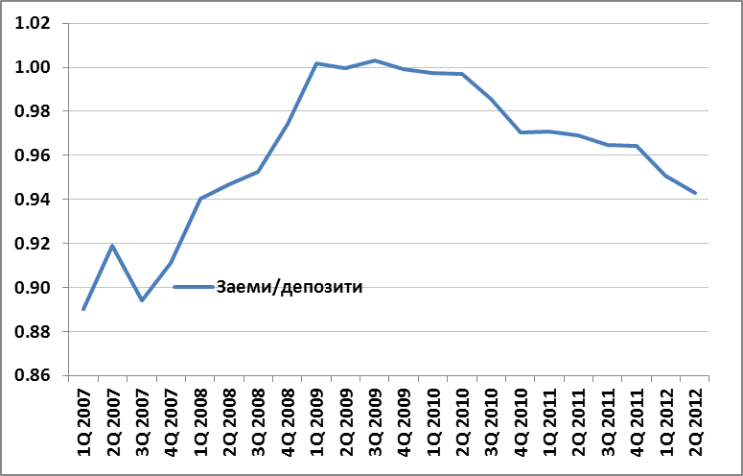  Източник: Българска народна банка
Депозитите ще  растат по-  силно от кредитите | По-силното нарастване на депозитите спрямо брутните кредити на банките беше очаквано. Това вероятно ще продължи поне до края на годината, като промяната изисква значително намаление на лихвените проценти и подобряване на икономическата среда в страната, за да се стимулира търсенето на капитали за инвестиции и строителство.  Тенденцията към намаление на съотношението заеми към депозити не е притеснителна. Нивото му все още е по-високо спрямо началото на 2007 г., а спадът ще позволи продължаване на промяната в лихвите.
Графика 7 | 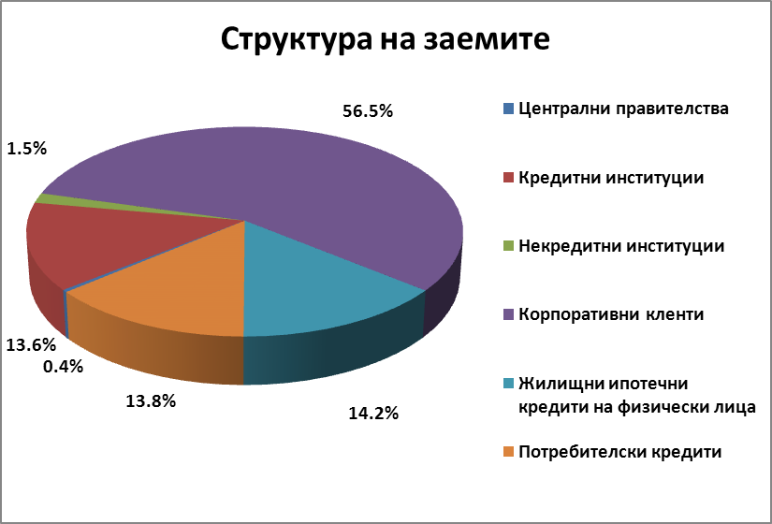  Източник: Българска народна банка
Корпоративните кредити продължават да са с най-голям дял | В структурата на банковите кредити няма съществени изменения за една година – най-голям дял продължават да имат заемите към корпоративни клиенти (56.5%). Увеличение отчитат още и междубанковите заеми, а отпуснатите пари на държавни и общински органи нямат съществено значение, нито като обем, нито като промяна в структурата. Експозициите към клиенти на дребно представляват 28%, а намалението за 12 месеца е по-малко от 2 пункта. Заемите са разделени по равно между потребителски и жилищни ипотечни кредити. Междубанковото кредитиране заема 13.6% от общото, но е далеч от дела си от 17% в края на 2007.
Графика 8 | 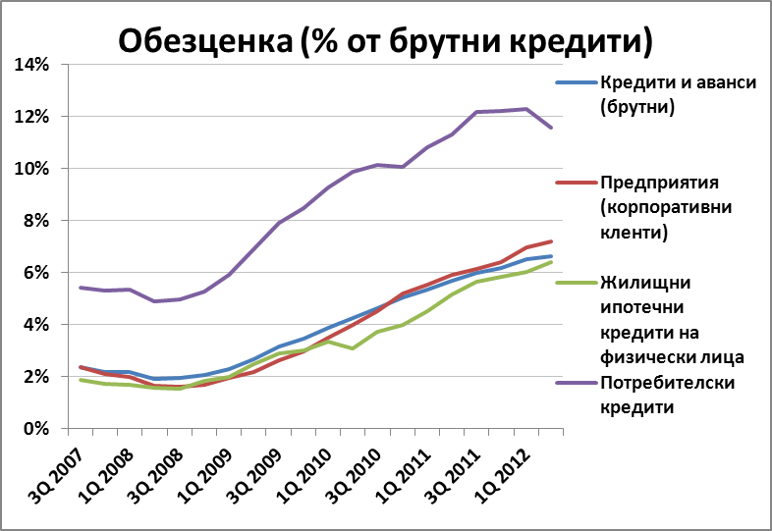  Източник: Българска народна банка
Рискът от загуби остава висок | Потребителските кредити са най-рисковата компонента в портфейлите на банките. Малко под 12% от брутните потребителски кредити са обезценени, като повишението им спира от средата на миналата година. При жилищните кредити също се наблюдава забавяне, което вероятно ще доведе до пик на обезценката през следващата една година.  При кредитите за корпоративни клиенти има слабо ускоряване от началото на годината, като тенденцията за постоянно увеличение се запазва. Равнището на обезценката все още е много по-ниско, отколкото е при потребителските кредити и в сравнение със средното равнище на необслужваните кредити в банковата система, което е 16%. Рисковете от натрупване на нови загуби за банките са значителни, като все още не е достигнат връх нито при лошите кредити, нито при обезценката.
 | Депозитите растат стабилно
Графика 9 | 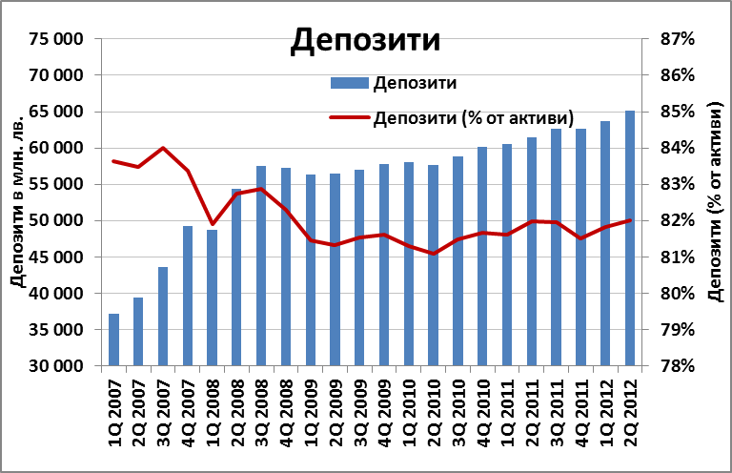  Източник: Българска народна банка
Депозитите ускоряват  растежа си | Тенденцията към ръст на депозитите е стабилна и се очаква да продължи до края на годината, поради икономически причини и ниското доверие на потребителите. Забавянето на растежа на депозитите през четвъртото тримесечие на 2011 г. е само поради сезонни причини, когато разходите през празниците се увеличават значително. Делът на депозитите в пасивите на банковата система остава без промяна. При изчисленията в графиката са изключени част от инструментите за привлечено финансиране извън депозитите.
Графика 10 | 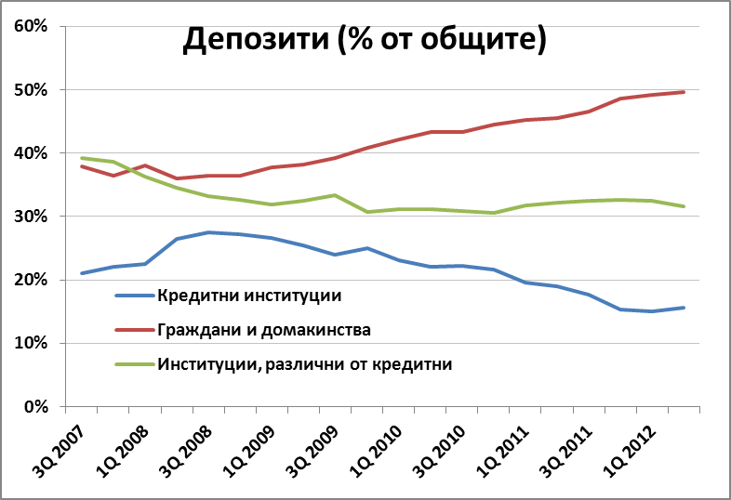  Източник: Българска народна банка
Депозитите от домакинства растат най-силно | Депозитите на домакинства достигнаха висок процент от общите влогове и вече са половината от привлечените средства. Нормата на спестяване е висока. Ръстът на годишна база на спестяванията е между 11 и 15%, което е значително над лихвените проценти. Това е сигурен знак, че населението предпочита да спестява. Очакваме тенденцията да се запази и през следващите 12 месеца, тъй като домакинствата се въздържат от капиталови разходи. През последните две години депозитите на фирми се повишаваха с умерени темпове, като има временно задържане през второто тримесечие. Това е сигнал за стабилизиране на икономиката, като очакваме да продължи и през следващата година. Лихвените проценти по депозитите също ще бъдат под натиск от намаляване, тъй като свободният паричен ресурс ще тежи върху възвръщаемостта на банките.
Източник: Българска народна банка

 | Депозитите на финансови институции слязоха под 13% от общите активи през първото тримесечие на годината, като след това има слабо покачване до 13.4%. Част от тези средства са финансирания от чужбина, но делът им намаля значително през последните години и вече не е определящ за финансирането на банките.
Графика 11 | 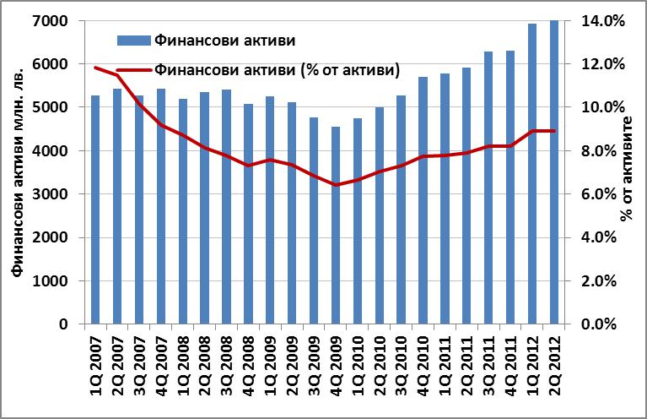  Източник: Българска народна банка
Банките насочват свободните  си пари към  финансови инструменти | Изоставането на кредитирането спрямо ръста на депозитите принуди банките да инвестират средствата си в облигации. Към финансовите активи включваме държаните за търгуване книжа, определените по справедлива стойност в печалбата или загубата, активите на разположение за продажби и инвестициите държани до падеж. Общият им обем е 7 млрд. лв.

 | Финансови резултати
 | Банковата система продължава да работи на печалба въпреки голямата обезценка на активи. Това се дължи на задържането на високи лихви по кредитите и на все още малките обезценки в сравнение с проблемните заеми.
Графика 12 | 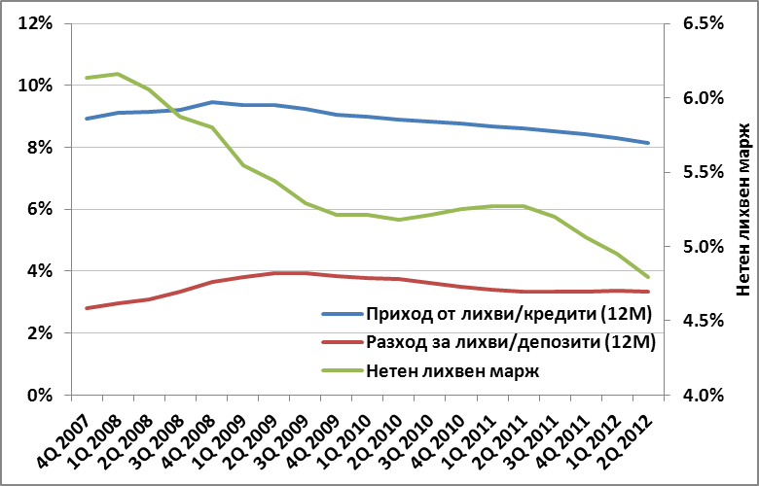  Източник: Българска народна банка
Лихвеният  марж пада  силно | Нетният лихвен марж се сви още през изминалите няколко тримесечия. Разходът за лихви спрямо депозитите се е покачил слабо, но тенденцията към спад на приходите от лихви към кредитите не се е променила. Това е в основата на очакванията ни за активизиране на кредитирането от банките и най-вече за намаление на лихвените проценти по депозитите.
 | Динамика на лихвените равнища
 | Очакваме през следващите няколко тримесечия нетния лихвен марж да продължи да намалява, тъй като лихвите по депозити ще паднат още, а конкуренцията ще свали и лихвите по кредити. Темповете на изменение обаче няма да бъдат значителни.
Графика 13 | 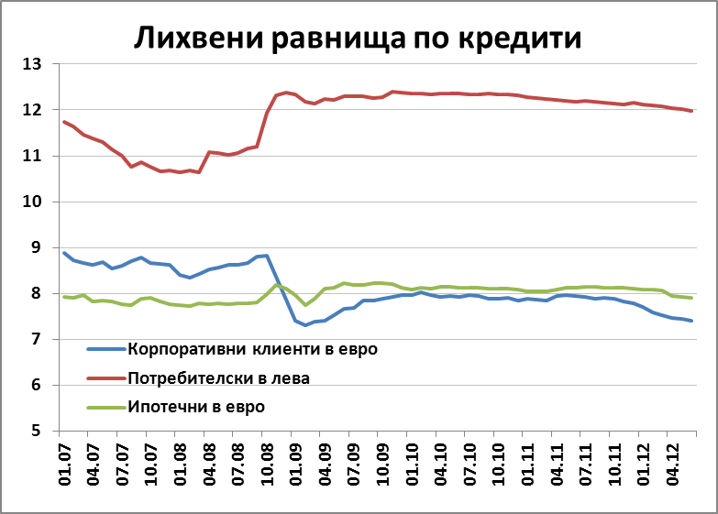  Източник: Българска народна банка
Банките свалят лихвите за фирми | Лихвените равнища по кредитите показват намаление, което е най-осезаемо при корпоративните заеми. Това се дължи на две причини. Първата е в конкуренцията между банките за спечелването на добрите български предприятия като клиенти. Втората и по-важна е голямото равнище на лошите кредити, което принуди банките да предоговорят кредитите на по-ниски лихвени равнища и с гратисен период, така че те да продължат да бъдат обслужвани от компаниите. Банките се стремят да запазят паричните си потоци, тъй като длъжниците им изпитват сериозни трудности и рисковете от фалит са съществени.
Източник: Българска народна банка; Изчисления: ЕЛАНА Трейдинг

Графика 14 | 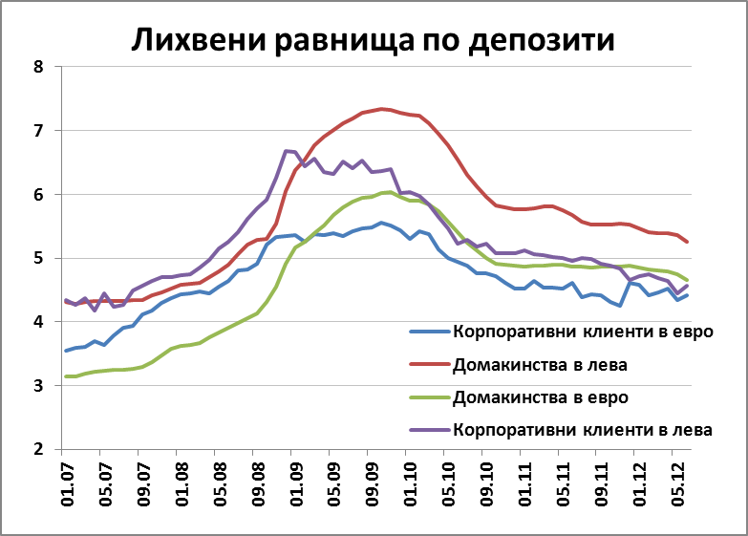  Източник: Българска народна банка
Лихвите по депозитите се стабилизираха | Лихвените равнища по депозитите се движат плавно надолу. Лихвите по корпоративни заеми са на нивата от края на 2007 г., като все още имат пространство за намаление. Тогава достъпът до евтини ресурси от чужбина беше определящ за банковата система. По депозитите в лева за граждани все още има по-високи лихви. Банките продължават с политиката за запазване на клиентската база сред населението и намалението на лихвените равнища под нива от 2007 г. ще изисква значително време.
Графика 15 | 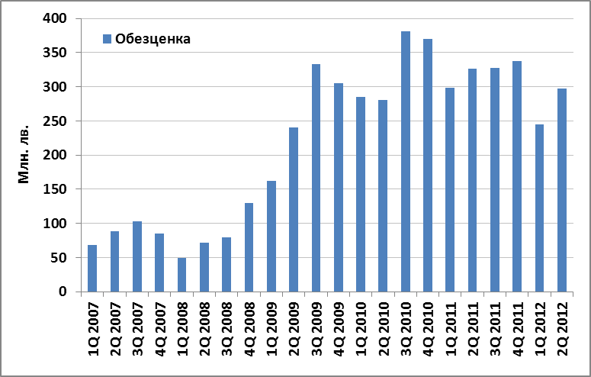  Източник: Българска народна банка
Спадът на обезценката не означава подобрение | Разходите за обезценка нараснаха значително с увеличението на лошите кредити. Намаляването им през първото тримесечие обаче не идва заедно със спад на лошите кредити. Поради това и спадът се оказа временен. Печалбата на банките се оказва по-добра към момента, отколкото може да се очаква при толкова висок процент необслужвани кредити. Може да се очаква, че разходите за обезценка ще продължат да са високи и ще се понижат едва със забавяне във времето спрямо лошите кредити. Още повече, че пазарът на имоти не се възстановява и все още рисковете от обезценка на активите са големи, като банките не са склонни да пускат масово за продажба недвижимите имоти на некоректни платци.
Графика 16 | 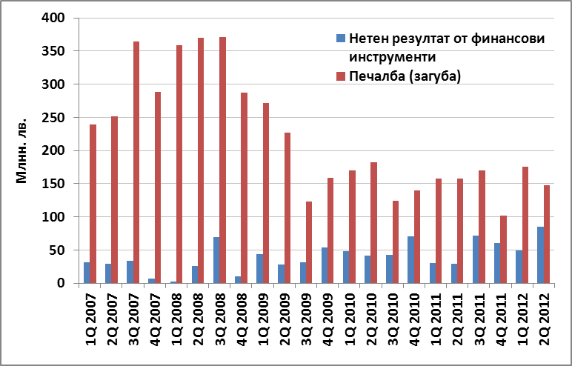  Източник: Българска народна банка
Банките разчитат повече на финансовите печалби | Финансовите резултати на банките остават на равнището от последните три години, но с растящ принос на печалбите от операции с ценни книжа. Те са формирани основно от поскъпването на български държавни ценни книжа. Финансовите печалби варират чувствително в резултатите на различните банки. Процентът на активите инвестирани във финансови инструменти не расте с такива темпове, така че да се задържат по-високите печалби от тях.

ЛОШИТЕ КРЕДИТИ

 | Равнището на нередовните кредити продължи да се покачва без забавяне от началото на кризата. Те са основната причина за влошаването на печалбите на българските банки и за затягането на кредитните условия, което на практика доведе до затруднен достъп до заеми за частни лица и малки и средни предприятия. Очакванията ни през миналата година бяха за постепенно намаление на растежа им в абсолютна стойност и спад като процент от брутните кредити. Това не се осъществи, като водещите банки в България продължиха политиката си на предпазливост към кредитирането и фокус към големите бизнес проекти.
Графика 17 | 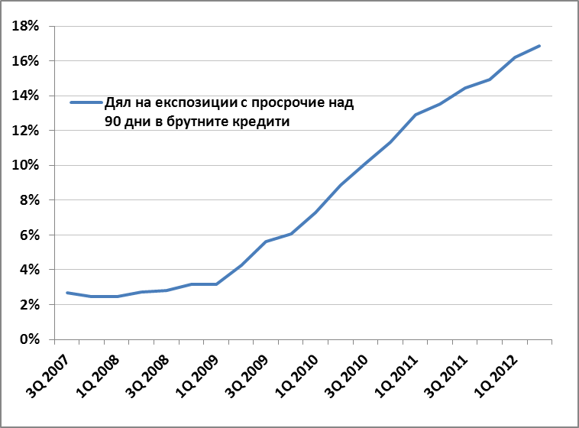  Източник: Българска народна банка
Проблемите на кредитополучателите остават | Експозициите с над 90 дни просрочие надхвърлиха 16% към края на първото тримесечие на 2012 г. и продължиха да се увеличават. Забавянето на растежа им през миналата година не се оказа сигнал за стабилизиране. Ако се добавят и кредитите с просрочие над 30 дни, процентът на проблемните заеми скача до 24.31 към средата на годината. Най силно е нарастването на категорията „загуба“ или кредитите в просрочие над 180 дни. Кредитите в просрочие между 90 и 180 дни отчитат намаление в реален обем, заедно със спада на експозициите под наблюдение. Това показва запазване на проблемите сред кредитополучателите и преминаването на лошите заеми от една категория в следващата.
Графика 18 | 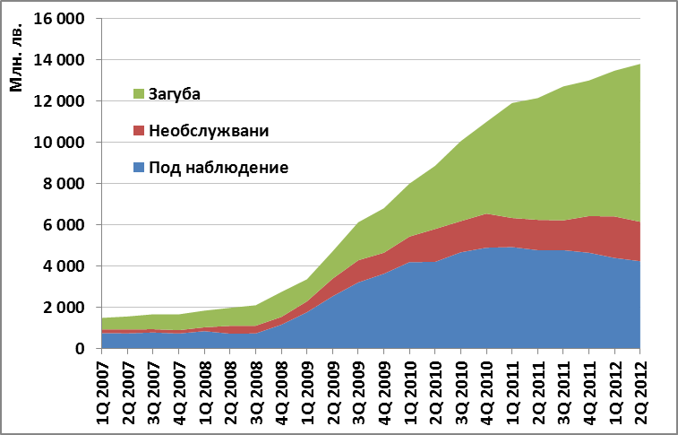  Източник: Българска народна банка
Очаква се допълнителен ръст на лошите кредити | Положителен знак е спадът на равнището на необслужваните кредити за период от 31 до 90 дни, които са намалели с 14% или с 686 млн. лв. от пика си в началото на 2011 г. Свиването им се дължи на пренасяне в по-горната категория от необслужвани заеми, която отчита нарастване с над 500 млн. лв. за този период. През първото полугодие се наблюдаваше нов ръст на необслужваните кредити над 180 дни, показващ все повече влошаване на кредитните портфейли на банките. Засега подобрението за банковата система е само в началото на веригата, което означава, че ще има поне още две тримесечия на влошаване на кредитите преди нарастването на обемите им да се стабилизира или да бъде прекратено.
Графика 19 | 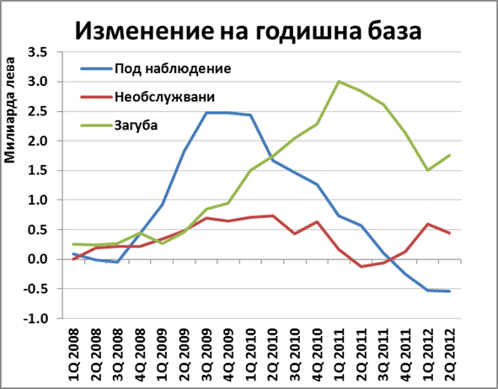  Източник: Българска народна банка
 | Графиката показва намаляване на темповете на растеж на годишна база на кредитите с просрочие над 180 дни спрямо върховата стойност от началото на 2011 г. Свиването на експозициите под наблюдение предполага постепенно намаляване на темповете на растеж и на необслужваните над 90 дни заеми. В момента е все още рано да се потвърди пик на лошите кредити.
Графика 20 | 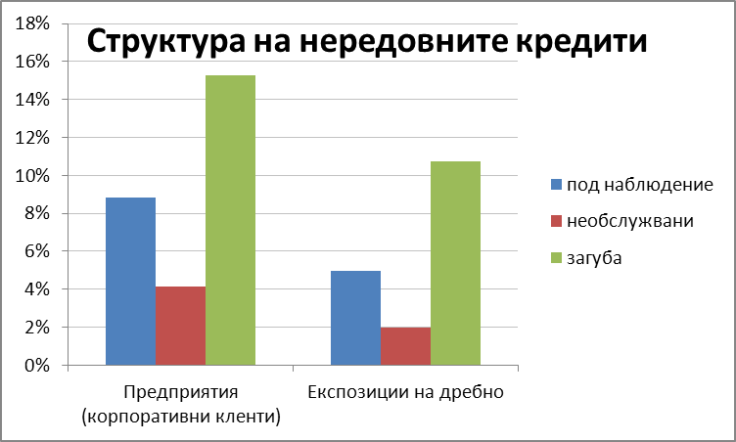  Източник: Българска народна банка
 | В структурата на нередовните кредити се наблюдава по-висок процент на корпоративните кредити в сравнение с експозициите на дребно. Разликата не е значителна, като потвърждава по-големите проблеми в момента с фирмените кредити.
Графика 20 | Източник: Българска народна банка
Ще е необходимо време необслужваните кредити да минат в категория  „редовни“ | Статистиката на БНБ показва и динамиката в дела на лошите и преструктурирани кредити по вид. Единствено потребителските заеми отбелязват слабо намаление. Тези данни показват общия обем на проблемните кредити, въпреки че преструктурирането им не означава запазване или влошаване на способността на длъжника да ги обслужва. Подобряване на икономическата среда в България ще доведе до рязко намаление на процента на проблемните кредити, тъй като преструктурираните заеми ще се обслужват редовно. За да бъдат извадени от тази категория обаче е необходимо и време, през което те да попаднат в категорията на редовни експозиции.
Графика 21 | 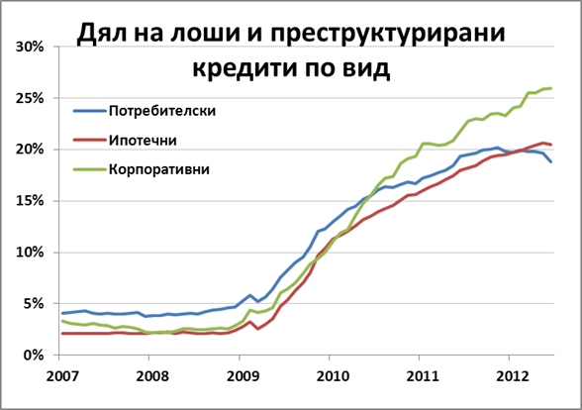  Източник: Българска народна банка
Необслужваните корпоративни заеми са с най-висок дял при големите банки | Не се наблюдава съществено разминаване в дела на проблемните кредити при банките според тяхната големина. В първа група, според класификацията на БНБ, където са петте най-големи банки, има по-висок дял в категорията „загуба“ при корпоративните заеми в сравнение с останалите банки и с клоновете на чужди институции. Делът на необслужваните кредити между 30 и 90 дни е по-нисък при големите банки, което показва, че те са по-склонни да не преструктурират кредитите на корпоративните си клиенти. При кредитите за частни лица няма разлики в процентите на лошите кредити. Петте най-големи банки са отпуснали близо половината от всички кредити за фирми и над две трети от заемите за частни лица.

Пояснения:
Гаранции: Анализаторът(ите), отговорни за изготвянето на този документи, гарантират, че: (1) изразеното мнение отразява точно негово или нейно лично виждане за споменатите ценни книжа или емитенти; (2) никаква част от заплащането на анализатор е, е било или ще бъде обвързано по пряк или непряк начин с изразената препоръка или мнения в този документ.
Финансов интерес: ЕЛАНА Трейдинг може да търгува или притежава акции на анализираните компании. ЕЛАНА Трейдинг не притежава по-голям дял от 5% от акциите в обращение на компаниите, обект на анализ или коментар в този документ. Анализаторът(ите) не притежават акции на компаниите, освен ако не е изрично споменато.
Регулаторен орган: Комисия за финансов надзор, София 1303, улица Шар Планина 33
Разкриване на информация: Положена е дължимата грижа, за да се подсигури точност на цитираните факти, надеждност на източниците на информация и ясно определяне на направените допускания, предвиждания, прогнози и очаквани цени в този документ. Препоръките се базират на публично достъпна информация, която се счита за благонадеждна, но за която не се поема отговорност за пълнотата и точността. Нито на ЕЛАНА Трейдинг, нито на служителите на компанията, трябва да се търси отговорност за използваната публично достъпна информация. Изразеното мнение в този документ може да се различава от оповестено виждане в други отдели и направления в ЕЛАНА Трейдинг или от други служители. Допълнителна информация по този документ е налична при поискване. Източниците на информация в таблиците и графиките в този документ са изчисления на ЕЛАНА Трейдинг, освен ако не е споменато друго. ЕЛАНА Трейдинг предприема необходимите организационни и административни мерки за предотвратяване и избягване на конфликти на интереси във връзка с изготвяните препоръки.
Рискове за инвеститорите: Информацията в този документ не трябва да се разглежда като предложение за покупки или продажби на финансови инструменти. Инвестиционните възможности, дискутирани в този документ, може да не са подходящи за определени инвеститори в зависимост от техните инвестиционни цели и времеви хоризонт или в контекста на цялостното им финансово състояние. Рисковете свързани с инвестиции във финансовите инструменти, споменати в този документ, не са обяснени в тяхната цялост. Цената или стойността на инвестициите може да се понижи или покачи. Ценните книжа или инвестициите може да доведат до загуби за инвеститора. Предходно постижение не е гаранция за бъдещо представяне. Промени във валутните курсове може да имат неблагоприятен ефект върху стойността, цената или дохода от инвестиции в ценни книжа.
Методи за оценка: Оценките на стойността на компаниите са базирани на следните методи: съотношения (цена/печалба, цена/счетоводна стойност, стойност на предприятието/печалба без данъци, амортизация и лихви), историческа оценка, сравнение с конкуренти, дисконтиране (дисконтиране на парични потоци или дивиденти) и методи за оценка на активите. Оценката зависи от макроикономически фактори, включително лихвени проценти, валутни курсове, цени на суровини, очакванията за икономиката и за движенията на пазара. Тя е базирана на очаквания, които може да бъдат променени значително и без предупреждение, в зависимост от специфични фактори за компания, индустрия или държава. Поради това препоръките получени чрез тези модели може да бъдат своевременно променени. Прилагането на моделите зависи от прогнозите за редица икономически променливи и поради тази причина е налице диапазон на изменение в самия модел. Оценката, получена чрез модели, зависи от входящите данни, които от своя страна са базирани на субективното мнение на анализатор(и), отговорни за създаването й.
Препоръки: Препоръките от анализатор(и) са базирани на специфични фактори за компаниите, сектора, страната и глобалното развитие, като са сравнени с пазарните индекси. Препоръките и мненията отговарят на очакванията на ЕЛАНА Трейдинг за период от 12 месеца след публикацията и са представени от гледна точка на инвеститори, които имат дълги позиции. ЕЛАНА Трейдинг си запазва правото да изрази различно или противоречиво мнение и препоръка за различни времеви скали или различни типове инвеститори. Освен изрично оповестено, очакваното представяне за период от 12 месеца след публикуване на препоръката за български акции е следното:
Позитивна | Повече от 5% по-добро представяне в сравнение със SOFIX и BG40 за периода
Неутрална | Пазарно представяне, +/-5% в сравнение със SOFIX и BG40
Негативна | Повече от 5% по-слабо представяне в сравнение със SOFIX и BG40 за периода
Честота на препоръките: Няма предварително разписания за публикуване на препоръки. Честотата им зависи от специфични фактори за индивидуалните компании и мнението на анализатор(и) за нуждата от малки или големи промени.

За повече информация:

Анализатор | Телефон: | E-mail: | Интернет:
Цветослав Цачев | +359 2 810 00 23 | tsachev@elana.net | www.elana.net
Тамара Бечева | +359 2 810 00 27 | becheva@elana.net | www.elana.net

